Муниципальное бюджетное дошкольное образовательное учреждение «Детский сад общеразвивающего вида с приоритетным осуществлением деятельности по социально-личностному направлению развития воспитанников №30 «Веселинка»

г. Юрга, Кемеровская область

**«Люблю Юргу! Горжусь Кузбассом!»**

Автор составитель:

Колузанова Т.Я.,

воспитатель высшей квалификационной категории

Пужайкина Александра Андреевна,

воспитатель высшая квалификационная категория

Юрга

Разработчики: Колузанова Татьяна Яковлевна, воспитатель высшей квалификационной категории, Пужайкина А.А., воспитатель высшей квалификационной категории

Рецензент:

Макеева Татьяна Владимировна, старший воспитатель МБДОУ № 30, высшая квалификационная категория, руководитель городской проблемно-творческой группы по нравственно-патриотическому воспитанию, Почетный работник общего образования

|  |  |
| --- | --- |
| Паспорт проекта | |
| Наименование проекта | **Проект «Люблю Юргу! Горжусь Кузбассом!»** |
| Заказчик проекта | Муниципальное бюджетное дошкольное образовательное учреждение «Детский сад общеразвивающего вида с приоритетным осуществлением деятельности по социально-личностному направлению развития воспитанников №30 «Веселинка» г. Юрга, Кемеровская область |
| Основания для разработки проекта | - Конституция РФ  - Закон РФ «Об образовании РФ»  - Федеральный государственный образовательный стандарт дошкольного образования  - Государственная программа «Патриотическое воспитание граждан Российской Федерации на 2016 – 2020 годы»  - Закон Кемеровской области № 86-ЗО «Об образовании»  - Образовательная программа МБДОУ № 30 |
| Автор – составитель проекта | *Авторы составители проекта:*  Колузанова Татьяна Яковлевна, Пужайкина Александра Андреевна*, воспитатели высшей квалификационной категории* |
| Цель и задачи проекта | *Основные цели* данного проекта:  Формирование духовно-нравственного отношения, чувства сопричастности к родному краю, городу Юрге, семье, детскому саду.  Воспитание гражданина и патриота своей Родины  Задачи проекта: Формирование духовно-нравственного отношения и чувства сопричастности к родному краю, городу семье детскому саду, к природе родного края, к культурному наследию своего народа.  *Основные задачи:*  *-* Воспитывать любовь и уважение к своей Родине.  **-** Формировать представления о родном крае, городе Юрга их достопримечательностях и государственных символах.  - Воспитывать уважительное отношение к человеку – труженику шахтеру, машиностроителю.  - Воспитывать у детей любовь к природе, желание беречь и защищать ее.  - Формировать социально - личностные качества: коммуникативность, любознательность, наблюдательность, самостоятельность  - Познакомить дошкольников с историческим, культурным, географическим, природно-экологическим своеобразием Кузбасса.  - Расширить кругозор детей на основе материала, доступного пониманию детей: рассказов, стихотворений, фото и видео - материалов об исторических событиях города Юрги, Кузбасса.  - Приобщать к истокам народной культуры.  - Формировать навыки культуры речевого общения.  - Воспитывать чувства гордости за Родину, эмоционально-ценностное отношение к ней.  - Воспитывать желания познавать и возрождать лучшие традиции народа: трудолюбие, доброту, сострадание, взаимовыручку, гостеприимство.  - Развивать творческие способности;  - Поддерживать естественный интерес и любознательность детей;  - Воспитывать внимание, терпение, трудолюбие.  1. Обучающие:  - расширять представление детей о Кузбассе, городе Юрге.  2. Развивающие:  - развивать познавательную и творческую активность, поддерживать и развивать интерес истории родного края, развивать связную речь, память, логическое мышление.  3. Воспитательные:  - воспитывать духовно-нравственные и патриотические чувства, способствующие гражданскому воспитанию личности; прививать чувство гордости и уважения к малой родине.  *Методические задачи:*  *-* обеспечить реализацию воспитательных, развивающих и обучающих задач через освоение детьми образовательных областей;  *-* создать условия для самостоятельной и совместной с взрослыми деятельности детей в рамках реализуемого проекта;  *-* пополнение и обогащение методического, дидактического и наглядного материала по теме « Моя Родина Кузбасс». |
| Целевая аудитория | Дети в старшей группы МБДОУ ДСОВ № 30 «Веселинка» в возрасте 5-6 лет. |
| Сроки и этапы реализации проекта | *Продолжительность проекта:* долгосрочный;  *Сроки реализации проекта:* ноябрь-февраль;  *Этапы реализации:*  *I этап – подготовительный:* сентябрь (выявление проблемы, выдвижение гипотезы, постановка цели и задач, определение предполагаемого результата проекта, подбор необходимого материала и планирование деятельности);  *II этап* – *организационный:* ноябрь (создание предметно-развивающей среды, уточнение и конкретизация направлений деятельности);  *III этап* – *основной, деятельностно-ориентированный*: декабрь (реализация мероприятий проекта);  *IV этап* – *заключительный*: январь (подведение итогов, итоговое мероприятие);  *V этап* – аналитико-диагностический: февраль (анализ результатов реализации проекта, выявление актуальности и направлений деятельности по социально-личностному воспитанию дошкольников). |
| Механизм реализации проекта | Проект реализуется посредствам изучения учебно-методической литературы по теме и деятельность участников проекта.  Механизм реализации проекта предусматривает следующие виды деятельности детей:  - игровая,  - коммуникативная,  - трудовая,  - познавательно-исследовательская,  - продуктивная,  - музыкально-художественная,  - чтение. |
| Ожидаемые результаты проекта | Данный проект:  - познакомит детей с государственной символикой Кузбасса, Юрги.  - сформирует устойчивый интерес, любовь и уважение к Родине.  - пополнит и активизирует словарный запас;  - освоение приемов и способов получения информации;  - воспитание бережного к природе родного края;  - развитие у детей познавательной активности, творческих способностей  - поможет систематизировать полученные знания;  - усилит проявление духовно - нравственных чувств, гордости за свою родину.  Для педагогов: повышение профессиональной компетентности через овладение проектными и исследовательскими навыками. |
| Социальное партнерство | - Краеведческий музей  - [Музей детского изобразительного искусства народов Сибири и Дальнего Востока](http://www.komandirovka.ru/sights/urga/muzey-detskogo-izobrazitelnogo-iskusstva-narodov-sibiri-i-dalnego-vostoka/)  - Клуб «Современник»  - Дом культуры «Победа»  - Центральная библиотека  - Школа № 6 |
| Организация контроля за исполнением проекта | Администрация МБДОУ ДСОВ №30 «Веселинка» |

**Актуальность:**

«Человеку никак нельзя жить без Родины, как нельзя жить без сердца». К. Паустовский В последние годы идет переосмысление сущности духовно- нравственного воспитания приобретая все большее общественное значение, становясь задачей государственной важности. Рост научно-технического прогресса, новые открытия и технические изобретения отодвинули на второй план духовные ценности. Проблема воспитания у подрастающего поколения любви к своей семье, своему городу, своей Родине выпали из поля зрения ученых и практиков на многие годы. С введением в действие закона РФ “Об образовании” произошли существенные изменения в развитии системы образования. Возникла необходимость формирования у детей знаний о малой Родине, родному краю, трудовой деятельности взрослых и т.д. При этом акцент делается на воспитание любви к родному дому, родному городу, Родине. В качестве основополагающего фактора интеграции социальных и педагогических условий в духовном и нравственном воспитании дошкольников рассматривают национально – региональный компонент. Знакомство детей с родным краем, своей страной: с историко-культурными, национальными, географическими, природными особенностями формирует у них такие черты характера, которые помогут им стать патриотом и гражданином своей Родины. Это повлекло изменения содержания образования. Одним из приоритетных направлений стало знакомство детей дошкольного возраста с национальным и региональным культурным наследием, и историей страны, края, формированием духовно-нравственных качеств.Как же научить любить свою родину? О Кузбассе и отношении к нему этот проект.

|  |
| --- |
|  |

**Проблема:**

Поверхностные знания детей о крае и родном городе.

**Цель проекта:** формирование у детей представлений о Кузбассе и городе Юрга, уважение к патриотам своего края, воспитание любви и гордости за свою малую родину.

**Задачи проекта:**- дать представление о том, что родина есть у каждого человека;

- формировать знания о малой родине;

- формировать элементарные знания о природе родного края;

- расширить знания детей о достопримечательностях города Юрги.

-познакомить с профессиями шахтера и машиностроителя;

- формировать навыки изображения городских улиц, перекрестков, достопримечательностей (рисование, лепка, аппликация, конструирование);

- развитие творческих способностей;

- поддерживать естественный интерес и любознательность детей;

- воспитывать у детей чувства уважения к труду людей (шахтерам, машиностроителям, строителям).

- воспитывать бережное отношение к природе родного края.

- воспитывать внимание, терпение, трудолюбие.

- формировать социально-личностные качества: коммуникативность, любознательность, наблюдательность, самостоятельность

**Задачи проекта:**

Обучающие:

- расширять знание детей о городе Юрга, Кузбассе.

-познакомить с достопримечательностями города Юрга

Развивающие:

- развивать познавательную и творческую активность, развивать связную речь, память, логическое мышление.

Воспитательные:

- воспитывать духовно-нравственные чувства, способствующие гражданскому воспитанию личности; воспитывать уважения к труду людей.

- воспитывать бережное отношение к природе родного края.

- прививать чувство гордости и уважения.

**Новизна проекта**заключается в базировании общей идеи проекта на понятии социально-личностного и духовно-нравственного воспитания сознания ребенка. Содержание проекта является дополнением к основной программе детского сада.

*Педагогическая целесообразность:* реализация проекта позволяет дошкольникам освоить необходимую элементарную базу знаний о Кузбассе, городе Юрге.

Педагогическая целесообразность заключается в соблюдении принципа «от простого – к сложному», что способствует постепенному, пошаговому овладению ребенком различными технологиями.

*Практическая значимость* проекта состоит в том, что его может использовать в своей работе любой творческий педагог, адаптировав его содержание к условиям своего Доу.Проект совершенствует и развивает познавательные навыки, раскрывает творческий потенциал и формирует духовно-нравственные качества дошкольника.

*Социальная значимость* проекта состоит в том, что воспитание дошкольников, в частности проведение проектов, включает в себя передачу им знаний об истории, символике и природно-экологическом своеобразием Кузбасса. А на их основе формирование интересов и любви к родному краю.

*Основные формы реализации проекта:*

- чтение литературных произведений на тему: «Моя Родина Кузбасс»

- просмотр видеофильмов и мультипликационных фильмов.

- художественное творчество детей (рисование, аппликация, лепка и др.),

- прослушивание музыкальных произведений на данную тему,

- разучивание стихов и песен на тему: «Родина»,

- мероприятие «Родина моя Кузбасс » посвященный 75 – летию Кемеровской области.

*Этапы проекта:*

*I этап – подготовительный:* сентябрь (выявление проблемы, выдвижение гипотезы, постановка цели и задач, определение предполагаемого результата проекта, подбор необходимого материала и планирование деятельности);

*II этап* – *организационный:* октябрь (создание предметно-развивающей среды, уточнение и конкретизация направлений деятельности);

*III этап* – *основной, деятельно-ориентированный*: ноябрь-декабрь (реализация мероприятий проекта);

*IV этап* – *заключительный*: с 10.12 – 20.12 (подведение итогов, итоговое мероприятие);

*V этап* – аналитико-диагностический: с 20.12 – 30.12 (анализ результатов реализации проекта, выявление актуальности и направлений деятельности по экологическому воспитанию дошкольников).

***Ожидаемые результаты***

Дети должны знать:

- Домашний адрес (испытывать любовь и привязанность к родному дому, семье, матери, детскому саду; дорожить своей семьей, домом; с удовольствием идти в детский сад);

- Место работы родителей (иметь представление о значимости их труда; испытывать гордость и уважение к труду взрослых; иметь посильные трудовые обязанности дома, в детском саду, нести ответственность за их выполнение);

- Место проживания: город, область; предприятия родного города и их значимость; символику города, достопримечательности; климатические условия; флору и фауну города и области; крупные города области, а также находить их на карте; природоохранные мероприятия;

- Знать традиции (гордиться своим народом, его достижениями); столицу нашей Родины – Кемерово (знать историю, достопримечательности, несколько крупных городов страны и показывать их на карте Кемеровской области, флаг, герб, гимн);

- Представителей национальности, населяющих нашу Родину (уважать их культуру и традиции);

- Природу родных мест, флору и фауну (необходимо научиться любоваться природой, бережно относиться к ней);

- Уметь выражать собственное мнение, анализировать, реагировать на происходящее, оказывать посильную помощь;

- Приобретение детьми навыков социального общения с взрослыми и сверстниками;

- Формирование представлений о родной стране, желание быть патриотом своей малой Родины, чувствовать себя ответственным за все то, что в ней происходит.

- Воспитание духовно-нравственных качеств личности: доброты, уважения к старшим, любви к Отчизне и др.

- Знать историю своего края, её героев.

Для педагогов: повышение профессиональной компетентности через овладение проектными и исследовательскими навыками.

*Социальное партнерство:* Под «социальным партнерством» подразумевается сотрудничество с различными организациями с целью совершенствования воспитательно-образовательного процесса.

Социальные партнеры МБДОУ ДСОВ №30 «Веселинка»:

- [Музей детского изобразительного искусства народов Сибири и Дальнего Востока](http://www.komandirovka.ru/sights/urga/muzey-detskogo-izobrazitelnogo-iskusstva-narodov-sibiri-i-dalnego-vostoka/)

- Школа № 6

- Клуб «Современник»

- Дом культуры «Победа»

- Центральная библиотека

- Краеведческий музей

Взаимодействие с данными организациями строится последовательно и постепенно. Педагоги детского сада предварительно согласовывают тему беседы, консультируют гостей по возрастным особенностям контингента воспитанников, делятся своим педагогическим опытом.

В результате реализации социального партнерства в процессе духовно-нравственно воспитания:

- учатся уважать труд людей разных профессий;

- учатся любить свою малую Родину;

- знакомятся с профессией шахтера, условиями работы;

- развивается умение контактировать с взрослыми на основе общепринятых моральных норм и правил.

В культурно-досуговой деятельности в ДОУ существуют свои традиции:

- максимальное использование художественных выразительных средств, для того, чтобы вызвать у детей глубокий эмоциональный отклик;

-привлечение родительской общественности к участию в мероприятии;

- ИКТ.

План реализации проекта

|  |  |  |  |
| --- | --- | --- | --- |
| Содержание деятельности | Работа с детьми | Работа с родителями | Взаимодействие с коллективом |
| *1 этап – подготовительный* | | | |
| Выявление первоначальных знаний детей о родном крае. Информация родителей о предстоящей деятельности.  Подбор литературы о Кузбассе, городе Юрге, фотографий, плакатов, аудиозаписей, иллюстраций; дидактические игры, подбор игрового материала. | Беседы с детьми о родине, о природе, особенностях климата, героях родного края. Выяснение объема знаний детей и их интереса по проблеме исследования. | Знакомство родителей с материалами проекта на родительском собрании. Обсуждение вариантов совместной деятельности по реализации проекта. | Подбор литературы о Кузбассе, городе Юрге, иллюстративного материала, аудиозаписей и т.п. Изготовление дидактического и демонстрационного материала и т.п. (Приложение9) |
| *2 этап – организационный* | | | |
| Создание предметно-развивающей среды, уточнение и конкретизация направлений деятельности | Рассматривание иллюстраций, фотографий в книгах, энциклопедиях.  Рассматривание экспонатов мини-музея. (Приложение8) | Помощь в изготовлении и оформлении мини-музея о «Окно в природу» и демонстрационного материала.  Оснащение сюжетно-ролевых игр атрибутами. | Создание картотеки стихов, рассказов, песен, пословиц и поговорок. (Приложение 5)  Разработка конспектов ООД, бесед.  Создание демонстрационных пособий: серии тематических картинок, пособий по теме «Моя Родина Кузбасс»». |
| *3 этап – основной, деятельно-ориентированн*ый | | | |
| Реализация мероприятий проекта | *Игровая деятельность* | | |
| Отображение жизненного опыта в сюжетно-ролевых играх. | Оснащение сюжетно-ролевых игр атрибутами. | Разработка сюжетно-ролевых игр по теме проекта «Путешествие по Юрге», «Экологический патруль» и др. |
| *Чтение (восприятие)* | | |
| 1. Восприятие литературных произведений.  2. Знакомство и разучивание стихов, загадок, пословиц по теме.  3. Рассматривание картин, иллюстраций. | 1. Создание выставки книг «О Кузбассе».  2.Рекомендации по ознакомлению с литературными произведениями о родине для детей. | 1. Чтение, рассматривание и обсуждение познавательных книг, детских энциклопедий. 2. Подбор стихов, загадок, пословиц, пальчиковых игр по теме. |
| *Коммуникативная деятельност*ь | | |
| 1.Свободное общение на тему: «Я живу в Кузбассе». | Совместное словотворчество детей и родителей «Сочини рассказ о городе Юрга». | Рассказы детям об интересных фактах и событиях, связанных с темой проекта. |
| *Познавательно-исследовательская деятельност*ь | | |
| 1.Проведение наблюдений, экскурсий по городу Юрге. (Приложение3)  2. Просмотр и обсуждение презентаций о родном крае.  3. Дидактические игры: «Что сначала, что потом»? «Что изменилось? «Назови по образцу», «Назови ласково», «Хорошо – плохо» и т.д.  «Путешествие по Юрге», «Дидактическая игра «Доскажи словечко», «Узнай и назови», «Разрезные картинки», «Выбери герб», «Разложи правильно»  «Цепочка», «Полезно – вредно», «Профессии», «Найди лишнее».  Развивающие игры:  4. Игра-драматизация «К нам гости пришли». (Приложение) | 1.Оснащение материалами для познавательной детской деятельности.  2. Просвещение родителей по теме, через информацию в папке – раскладке | 1. Проведение литературных чтений.  2. Проведение досугов.  4.Подбор материала, для создания папки «Стихи, песни и рассказы о родном крае».  5. Создание экологического маршрута ДОУ. (Приложение13) |
| *Продуктивная деятельность* | | |
| 1.Рисование «Достопримечательности Юрги», «Наш город», «Наша улица», «Мой дом», «Наш город осенью» и др.(Приоложение11)  2. Лепка из пластилина «Моя улица», « Домик».  3. Аппликация « Грамотный пешеход» «Новые дома», «Блочный дом», «Улица города», «Старинные дома нашего города»  Аппликация: «Новые дома», «Блочный дом», «Улица города», «Старинные дома нашего города» и др. | 1. Оснащение необходимыми материалами. | 1. Подбор материала для осуществления работ. |
|  | *Музыкально-художественная деятельность* | | |
| 1. Слушание музыкальных произведений.  2. Разучивание песен и танцев. |  | Подбор по теме: песен, танцев, музыкальных композиций. |
| *Двигательная деятельность* | | |
| 1. Подвижные игры.  2. Физкультминутки | Изготовление атрибутов для проведения подвижных игр. | Создание картотеки физкультминуток, подвижных игр. |
| *Трудовая деятельность (ручной труд)* | | |
| Изготовление из бросового материала «В лесу». | Оснащение бросовым материалом. | Подбор материала для изготовления поделок. |
| *4 этап – заключительный* | | | |
| Подведение итогов. Итоговое мероприятие | Развлечение «Родина моя Кузбасс»  (Приложение 2) | Подготовка и проведение развлечения «Родина моя Кузбасс». | Подготовка и оформление зала. |
| *5 этап – аналитико-диагностический* | | | |
| Анализ результатов реализации проекта, выявление актуальности и направлений деятельности. | Беседы с детьми, наблюдения за ними с целью выяснения, что нового дети узнали о родном крае в результате реализации проекта. | Анкетирование родителей о взаимодействии и деятельности в реализации проекта.  (Приложение 6-7) | Анализ реализации проекта совместно с педагогическими работниками детского сада. Обсуждение результатов реализации проекта. |

*Анализ и перспективы реализации проекта по духовно-нравственному воспитанию дошкольников*

Констатирующий этап позволил выявить основную проблему по духовно - нравственному воспитанию дошкольников. А именно низкий уровень знаний о городе Юрга и региону. Через овладение знаниями о родном крае, природе, животном и растительном мире, профессиях, активизировать духовно-нравственное воспитание дошкольников.

На формирующем этапе эксперимента была создана предметно-развивающая среда, которая способствовала актуализации знаний дошкольников о достопримечательностях, символике, окружающем мире по теме. Развитие интереса дошкольников к родному краю.

На завершающем этапе эксперимента были выявлены положительные тенденции в расширении знаний дошкольников о Кузбассе и городе Юрга.

*Продукт проекта*

Мини- музея «Окно в природу». Мероприятие «Родина моя Кузбасс», фотоальбом « Юрга - моя родина», макет «Наш микрорайон», макет « Природа Кузбасса».

*Результаты реализации проекта*

  В ходе проекта, ребята стали интересоваться историей города Юрги и Кемеровской области. Ребята познакомились с образованием города Юрги и Кемеровской области, расширились знания детей о народах, проживающих на территории Кузбасса, закрепили знания о символике её значении. У детей расширились знания об областном центре Кемерово, городе Юрга, памятниках культуры. Дети с удовольствием изучали карту Кемеровской области, искали различные города, изучали животных проживающих на территории родного края, полезных ископаемых, с помощью красной книга Сибири ребята познакомились с исчезающими видами животных. Закрепили знания о русских народных праздниках и о государственных праздниках России. Для познавательного развития с детьми мы проводили еженедельные беседы на темы «Профессии», «Природа родного края», «Тайга», « Полезные ископаемые Кузбасса». Целью данных бесед является расширение знаний дошкольников о своем крае.

В результате организованной образовательной деятельности, чтения художественной литературы, заучивания стихотворений, бесед, рассматривание иллюстраций, просмотров видео фильмов, знакомства с энциклопедиями, чтением сказок, пословиц, поговорок у детей сформировались представления о родном крае его природе, труде человека.

Занимаясь художественной деятельностью, ребята создавали макеты совместно с родителями, самостоятельно лепили машины дома, животных, делали аппликации из цветной бумаги, рисовали красками, карандашами. Все эти поделки выставлялись на выставке «Мой Кузбасс», « Достопримечательности города Юрги».

Первоначальные представления о родном крае, о труде человека в доступной и увлекательной форме дошкольники получали в процессе познавательной деятельности, сюжетно – ролевых игр. Большой популярностью среди воспитанников пользуются дидактические игры «Шоферы», «Экологический патруль», «Путешествие по городу Юрга», « Строители», цель которых – закрепление полученных знаний.

Приобщение детей к истории и культуре своего народа открывает им удивительный, прекрасный мир, что способствует воспитанию у детей духовно-нравственных качеств, воспитания уважения к традициям и культуре своего народа и толерантного отношения к традициям и культуре других народов. От того, какими глазами ребенок увидел окружающее, от того, что поразило его воображение, от того, какие уроки извлек он из объяснений о событиях современности и историческом прошлом своей малой родины, зависит и становление личности гражданина. Вот почему нужно помогать ребенку, открывать историческое прошлое и настоящее своей Родины.

Большое внимание было уделено созданию условий для развития познавательно-речевой активности дошкольников, а также развитию их любознательности, стремления к самостоятельному познанию и размышлению, развитию умственных способностей и речи, что способствовало всестороннему гармоничному развитию личности.

Родители помогли нам в создании и оформлении уголка «Умные книги», мини-музея «Окно в природу» в котором содержится информационный и наглядный материал, необходимый для проведения ООД, бесед, игр.

Были собраны произведения художественной и научно - познавательной литературы: энциклопедии, сборники пословиц, поговорок, сказок, рассказы, былин, отражающих лучшие стороны характера человека: смелость, честность, доброта, трудолюбие, любовь к матери, к Родине. Предметы быта и одежды.

Большое значение в своей работе придаем совместным с родителями участием в праздновании Дня города и в других событиях позволяющих окунуться в атмосферу общей радости, веселья. Свои впечатления дети отражают в рисовании, конструировании, изготовлении макетов и подарков. Таким образом, дети  узнают об истории возникновения города, его достопримечательностях; имеют представление о территории Кемеровской области как составляющей  территории России; знают о природных богатствах, социально-экономической значимости региона, символике родного края, называют города, знаменитых людей края.

Любовь к отчизне начинается с любви к своей малой Родине – месту, где родился человек. Следовательно, критерием результативности работы является уровень знаний дошкольников о родном крае. Наши ребята приняли участие в городских мероприятиях. Конкурсе патриотической песни «Лейся песня»; Акция «Поздравь ветерана»; Акция «Георгиевская лента»; «Экологический патруль». Участвуют в городском параде посвященном Дню Победы.  
 За выступления наших воспитанников на городских мероприятиях, мы получили массу положительных отзывов от родителей, наград от организаторов мероприятий. В реализации проекта родители группы выступали в качестве надежных партнеров, мы смело опирались на их поддержку во всех мероприятиях проекта. Благодаря сплоченной работы педагогов, родителей и детей удалось решить многие задачи проекта.Родители стали нашими активными участниками и помощниками.

**Итог**

Таким образом, в процессе реализации проекта **« Люблю Юргу! Горжусь Кузбассом!»**

у наших ребят наряду с развитием познавательных способностей обогатился словарный запас, расширились представления о родине, широко проявились инициативность и творчество. Работу по этой теме мы будем продолжать.

**Учебно методический комплекс**

1.Холланд Д., Тейлор Ч. Большая иллюстрированная энциклопедия ЭРУДИТ. - ООО «Издательская Группа Аттикус», 2008.-487с.

2. Паникоровская Н. 1000 загадок, скороговорок, считалок. – М.: Издательство «Астрель», СПб.: Издательство «Сова», 2007. – 255с.

3. Лазье К. Детская энциклопедия «МАХАОН». Тайны природы.- Москва: Издательство «Махаон», 2007. – 125с.

4. Малофеева Н.Н. Энциклопедия дошкольника. – М.: ЗАО «РОСМЭН-ПРЕСС», 2007. – 200с.

5. Сказки русских писателей/Вступ. Ст. В.П. Аникина. Илл. Ю.Т. Еремчева. – М.: Правда, 1990. – 480с.

6.Данюкова А. Вы любите проекты? //Обруч. -2001.-№4.-с. 11-13.

7.Проектный метод в деятельности дошкольного учреждения: Пособие для руководителей и практических работников ДОУ. /Авт. -сост. : Л. С. Киселева и др. - М. : АРКТИ, 2003.- 96 с.

8.Рагулина Л., Крюкова Н., Каргопольцева Л. Бизнес проект в ДОУ. /Обруч. - 2002.- № 6.- С. 7-9.

9.Савенков А. И. Учебное исследование в детском саду: вопросы теории и методики. /Дошкольное воспитание. - 2000.- № 2.- С. 8-17.

10.Алешина, Н.В. Патриотическое воспитание дошкольников. – М.,2005.

11.Горбатов, В. Атучин, Я. Юрга. – Кемерово, 1978.

12.Конопелько, О.С. Юрга моя – Юрга, 2007.

13.Морозова, Л.Д. Педагогическое проектирование в ДОУ: от теории к практике – Москва, 2010.

**Интернет ресурсы**

1. История города Юрга, история Юрги -<http://www.yurga.su/>

2. История города Юрга - [http://mistland.ru/2010/05/istoriya-goroda-](http://mistland.ru/2010/05/istoriya-goroda-yurga/)

[yurga/](http://mistland.ru/2010/05/istoriya-goroda-yurga/)

3. Юрга- http://ru.wikipedia.org/wiki/

Приложение №1

**Познавательное занятие «Юрга - наша малая Родина».**

**Цель**: формирование знаний детей о родном городе.

**Задачи:**

- уточнить представления детей о родном городе.

- формировать у детей понятие «малая родина».

- развивать воображение, связную речь, мышление в процессе дидактической игры.

- формировать духовно-нравственные качества

- воспитывать гражданско-патриотические чувства: гордость за свою малую родину, желание сделать ее лучше.

- прививать любовь и желание к художественной литературе

- обогащать словарь детей.

**Предварительная работа**: беседы о родном городе, рассматривание фотографий достопримечательностей города, чтение и заучивание стихотворения, пословиц, рисование на тему «Наш город», изготовление макеты «Наш микрорайон».

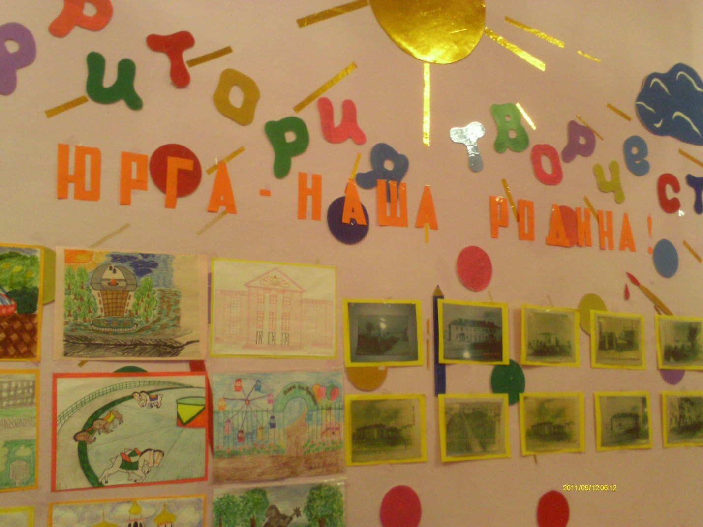

**Ход:**

**Ребенок читает стихотворение:**

На широком просторе,

Предрассветной порой,

Встали алые зори

Над родимой страной.

С каждым годом все краше,

Дорогие края…

Лучше Родины нашей

Нет на свете друзья.

**Воспитатель**: о чем, ребята, говорится в стихотворении? (о Родине)

У каждого на земле человека есть Родина.

Как вы думаете, что такое Родина?

**Ответы детей**:

- Родина – это страна, в которой мы родились и живем.

- Родина - это земля, на которой жили, трудились наши предки.

- Родина – это наш город Юрга.

- Родина – это место, где живут близкие и дорогие нам люди: мама, папа, бабушка, дедушка.

- Это место, где стоит наш детский сад.

- Это место, по которому люди скучают, находясь  в далеком краю, на чужой стороне.

**Воспитатель:** ребята, какие пословицы о Родине вы знаете?

**Ответы детей**:

На чужой сторона и весна не красна.

Если дружба велика, будет Родина крепка.

Жить - Родине служить.

Для Родины своей ни сил, ни жизни не жалей.

Родина мать, умей за нее постоять.

Человек без Родины - что соловей без песни.

Родина любимая - что мать родимая.

**Воспитатель**: А кто хочет рассказать стихотворение о родном крае?

**Ребенок читает стихотворение:**

Соловей!

Облетел он сто земель.

Облетел, обходил,

Крылья, ноги натрудил.

Мы спросили соловья:

Где же лучшая земля?

Отвечал он, пролетая:

Лучше нет родного края!

**Воспитатель**: правильно, дети, родной край близок и дорог сердцу каждого из нас. Здесь проходят детство, юность, а часто и жизнь.  Знать историю родного края – значит любить настоящее, каждый день вносить свой вклад в его процветание.

- Как называется наш родной край? ( *Кемеровская область*)

- Как называется город, в котором мы живем? (*Юрга)*

Наш  город Юрга -  частица Кемеровской области, и нашей великой Родины – России. Кто хочет рассказать стихотворение о нашей родной русской земле?

**Ребенок читает стихотворение:**

Выйду я на зорьке

Слушать соловья.

Рощицы, пригорки,

Вдалеке – поля.

Над родной сторонушкой

Солнце поднимается,

И поет соловушка,

Свищет, заливается.

Трели соловьиные

Понимаю я:

Славит он родимые

Рощи и поля.

Зорька ленту узкую

Бросит над рекой.

Славит землю русскую

Голос золотой!

**Воспитатель:** ребята, сейчас мы с вами слушали стихотворение о большой Родине, о стране, в которой мы живем, а вот есть такое выражение  как «малая Родина».

**Ребенок читает стихотворение:**

Малая родина-

Островок земли.

Под окном смородина,

Вишни расцвели.

Яблоня кудрявая,

А под ней скамья.

Ласковая родина малая моя!

**Воспитатель**: в большой стране у каждого человека есть свой маленький уголок - город, улица, дом, где он родился. Это его малая Родина. Для нас это город Юрга. А вы знаете, сколько лет исполнится нашему городу? Наш город сравнительно молодой ему 75 лет. Как вы думаете, это много или мало? Для города 75 лет-это небольшой возраст. Наш город молодой. А вы любите свой город? Давайте же вспомним, за что мы так любим Юргу.

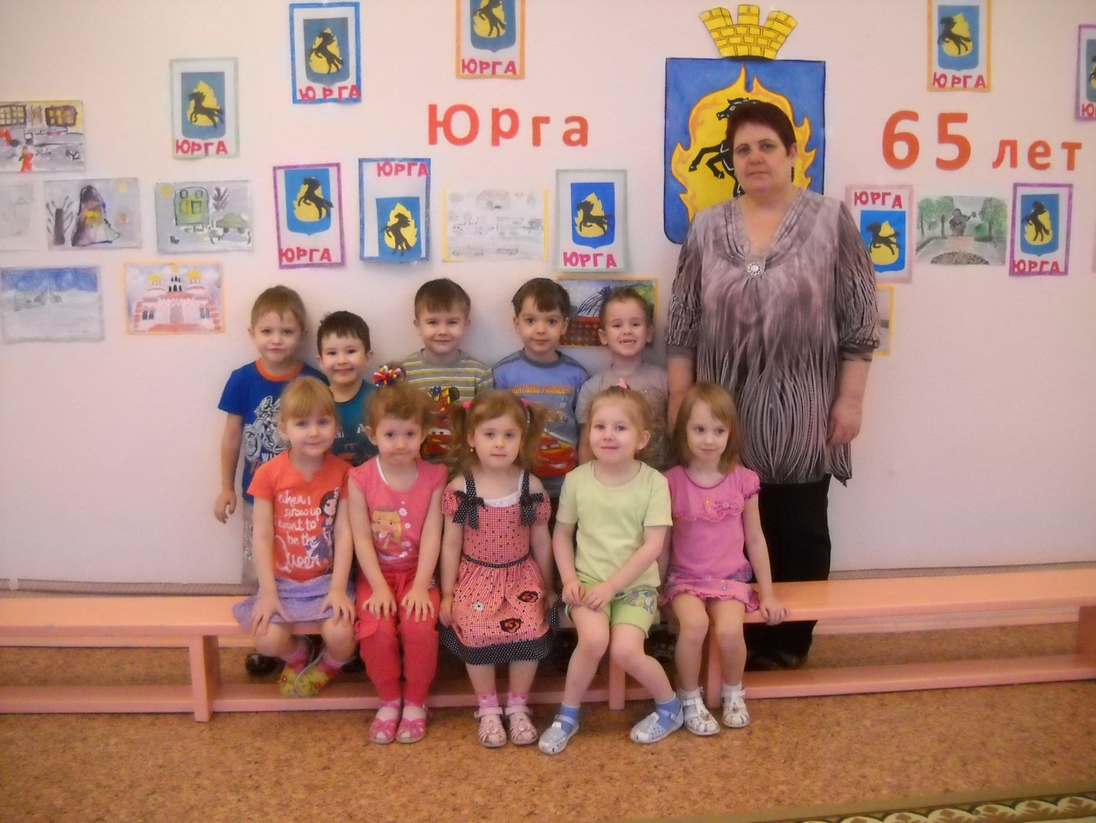

**Игра «Передай сердечко и скажи словечко».**

**Воспитатель:** послушайте, какие прекрасные стихи сочинили о нашем городе.

Люблю Юргу!

Есть в Сибири городок,

Зовут его Юрга.

Где мне открыты сто дорог

В мир знаний и добра.

Есть в городе мой детский сад,

И группа есть любимая

Друзья неповторимые

Там коллектив чудесный,

Где учат рисовать , читать

И слушать ритмы музыки,

На сцене выступать.

В саду моем

Уютно и светло,

И дарит детям музыка

Душевное тепло.

Люблю я жизнь счастливую!

Люблю свою Юргу!

Люблю я маму милую!

И этим я живу!

Полночь… Небо зведно-чудное,

Месяц тоненький, как нить.

Город мой, мой Юрга!

Как тебя мне не любить?

Летом в зелени купается

Мой рабочий городок.

Ровно в 8 просыпается

Он под заводской гудок.

А зимой - сугробы снежные

И над крышами дымки.

И куда-то вдаль зовущие

Паровозные гудки.

Все родное и знакомое,

Здесь на свет явилась я.

Юрга моя, Юрга!

Песнь неспетая моя!

**Воспитатель:** как вы думаете, почему поэтесса назвала Юрга своей колыбелью.

Потому что здесь она родилась и выросла, так же как и мы с вами.

**Физкультминутка:**

Сначала буду маленьким, (присесть)

К коленочкам прижмусь (обнять колени руками)

Потом я вырасту большим (встать)

До неба дотянусь (поднять руки вверх, встать на носочки)

**Воспитатель**:  я вам сейчас покажу фотографию, а вы скажете, что за место запечатлено на ней.

-Отгадайте, что за дом,

Музыку услышишь в нем,

Пенье, танцы, плач и смех-

Удовольствие для всех. (*Музыкальная школа*).

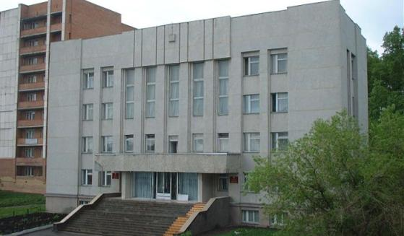

А теперь внимательно посмотрите на фотографии нашего города и назовите те места, которые вам знакомы.

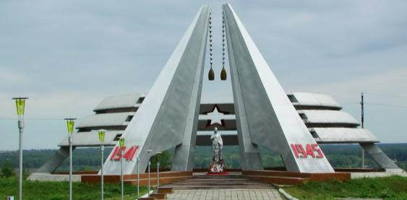

**Игра « Где это находится?».**

**Воспитатель:** как вы думаете, что надо делать, чтобы наша малая Родина оставалась такой же прекрасной и только хорошела год от года?

- Любить свой город, заботиться о нем, не мусорить, не ломать, благоустраивать его, сажать цветы, деревья.

**Воспитатель:** Как вы думаете, как называются люди, которые родились и выросли в одном месте? (*Земляки*). А тех, кто родился и вырос в городе Юрга? (*Юргинцы*). Давайте споем песню о нашем любимом городе.

**Исполняется песня «Земляки».**

**Воспитатель:** любите свою родину - большую и малую. Старайтесь больше узнать о ее истории, берегите ее природу, храните ее обычаи и традиции, живите и трудитесь ради ее блага.

**ООД: «Путешествие по городу Юрге»**

**Цель:** Формирование знаний у детей о родном городе.

**Задачи:**

- расширять знания о родном городе, основных достопримечательностях. - способствовать воспитанию у детей чувства патриотизма к своей малой родине, любви к родному городу.

- обогащать и активировать словарь детей.

**Материалы:**

**-** демонстрация иллюстраций, фотографий;

- д/и: «Строим город», «Хорошо и плохо», «Доскажи словечко».

**Ход:**

**Воспитатель:** ребята, сегодня я приглашаю в путешествие по улицам нашего города. 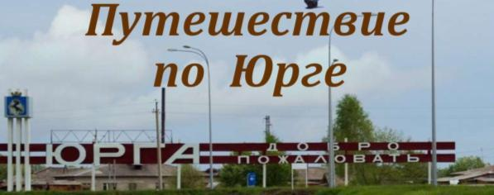 Путешествовать мы будем  глядя на фотографии нашего города.

-Постойте! Кто же это стучит?

**Художник:** здравствуйте! Скажите, ребята, куда я попал? (*ответы детей: в детский сад).* А как называется ваша группа? (*ответы*)

Вот к вам мне и нужно.

**Воспитатель:** а кто вы такой?

**Художник:** я и фрукты нарисую

                        И природу и портрет.

                        Взял с собою на работу

                        Кисти краски и мольберт.

- Угадали кто я? Конечно художник.

- Ребята, я узнал, что вы отправляетесь в путешествие по городу. И я хочу с вами погулять, послушать ваш рассказ о городе и сделать зарисовки красивых улиц.

**Воспитатель:** ребята, давайте возьмем нашего гостя с собой. Но, сначала скажите мне, как называется город, в котором мы живем? (*Юрга*)

- А, мы жители города как зовемся? (*юргинцы*)

-Молодцы!

-Подойдем к первой фотографии *(фонтан на площади Советов)*

-Что здесь изображено? (*ответы*)

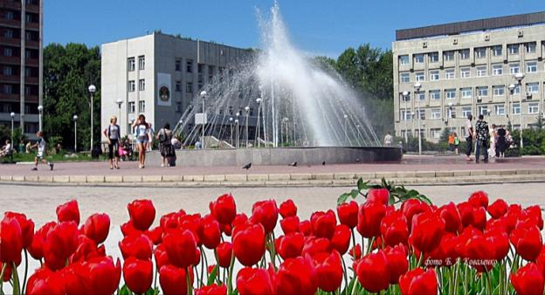

-Вы гуляете с родителями у фонтана? Почему вы любите туда ходить? (*ответы детей.)*

Зимой фонтан не работает. На его место ставят елку. Вечером вся площадь озаряется разноцветными огнями. А, летом на площади еще красивее, цветут цветы, кругом зелень. В жаркий день от фонтана веет прохладой. По праздникам , вечером, юргинцы собираются на площади  посмотреть салют.

-Пройдем к следующей фотографии. - Что это? (*Мемориал.*)

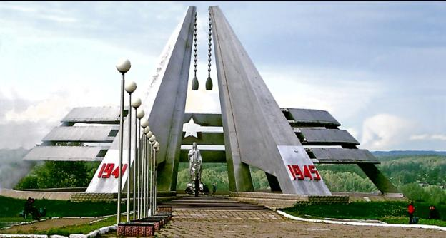

-Помните, осенью мы ходили с вами  к Мемориалу на экскурсию. –Кто скажет ,чем памятно это место? (*ответы)* – Кому ставят памятники? – Какой подвиг совершили воины юргинцы? ( *ответы*)

Солдаты  защищали нашу землю и народ от врагов. Юргинцы помнят своих героев и возлагают к вечному огню цветы. Послушайте стихотворение:

«Вечно тут огонь горит

Тут солдат советский спит.

Мы склонимся низко-низко

У подножья обелиска,

Наш венок расцвел на нем

Жарким, пламенным огнем.»

-Давайте, перейдем к следующей фотографии ( *парк  Пушкина*)

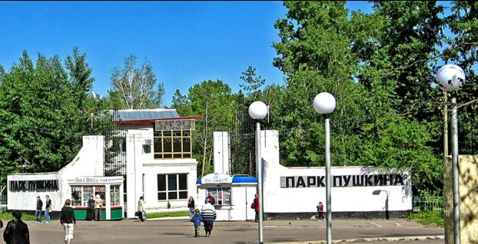

 – Что это за место? Поднимите руку кто из вас был в этом парке? Расскажите какой парк зимой? ( *можно покататься с горок, на лыжах, сфотографироваться у снежных фигур…*) А, летом в парке на чем катаются? ( *на каруселях*).

-Теперь мы перейдем к старым фотографиям нашего города. Посмотрите внимательно какие были дома? (*дома низкие одноэтажные*) – Из чего они построены? (*из дерева – деревянные*) – А сейчас дома строят из чего? (*из кирпича-кирпичные*).Дома выросли, стали какими? (*высокими, многоэтажными*).

-Давайте немного отдохнем и поиграем.

**Динамическая пауза:**

«Идем мы по улице, песенку поем

И вас родные улицы совсем не узнаем.

Здесь пустырь был кругом, это знает каждый

А теперь на месте том дом многоэтажный.

Раз, два, три, четыре, пять

Будем строить и играть.

Молоточком мы стучим

Окна ставим, крышу кроем

Посчитаем этажи.

Вот какой красивый дом!

Будем вместе жить мы в нем.

-Ребята ,а как называются люди которые живут в одном дворе, на одной улице, в одном доме? ( *соседи)*.

-Художник, на какой улице ты живешь*?( улица Звездная*).

-А я живу на улице Максименко.

А вы, ребята знаете название своей улицы? Назовите (*ответы детей*).

Для того, чтобы город строился дальше и становился красивее  нужна профессия строителя.

-Сейчас мы свами будем строителями и построим дома и улицы из геометрических фигур.

**Игра « Наш микрорайон»**

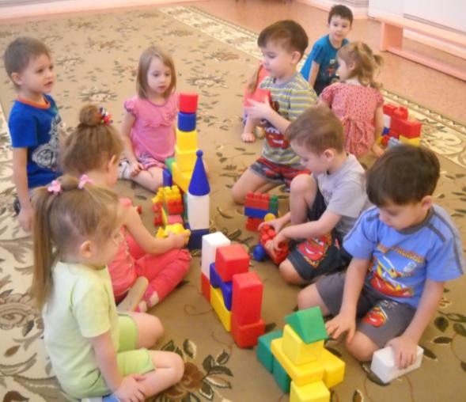

(*Дети строят микрорайон*)

**Художник:**  ребята я побывал в разных городах и привез фотографии (*дети рассматривают фотографии грязного города*). – Посмотрите и скажите , хотели бы вы жить в таком городе? Почему? (*ответы*)

-Давайте поиграем в игру «Какие поступки нельзя совершать в городе?» (*дети работают с карточками , которые раздает художник*)

- Вы правильно ответили, молодцы!

**Воспитатель:**художник тебе понравилась наша экскурсия по городу?

**Художник:** да мне понравилось гулять с вами , я много узнал  о городе  от ребят. Посмотрите, какие зарисовки города я сделал.

**Воспитатель :** посмотри, художник ,ребята тоже нарисовали дворики в которых живут.

-Я предлагаю поиграть еще в одну игру.

**Дидактическая игра «Доскажи словечко»**

« Мы живем в городе……Юрга.

Жители города называются …..юргинцы.

Наш город стоит на реке……Томь.

Наш город строят…….строители.

День рожднния город отмечает…..зимой.

Наш детский сад называется…. «Весилинка»…

**Воспитатель:**молодцы, хорошо поработали! Сейчас я предлагаю вам спеть песню о нашем родном городе.

**ООД «Моя Родина Кузбасс»**

**Цель.** Воспитание патриотических чувств – любви к родному краю.

**Задачи**. Развивать познавательный интерес к истории области;

закрепить знания о Кузбасском флаге;

познакомить с гербом Кемеровской области, губернатором;

воспитывать уважение к символам страны;

обогащать словарный запас детей.

**Материал.** Карта, флаг, герб России; карта герб, флаг Кемеровской области,

Доска, указка, портрет губернатора Кемеровской области.

**Предварительная работа**. «Путешествие» по картам России и Кемеровской

области; рассматривание альбомов «Наша Кемеровская область»,«Наша Юрга».

**Ход ООД:**

**Пальчиковая гимнастика**.

                                                Здравствуй, солнце золотое,

                                                Здравствуй, небо голубое,

                                                Здравствуй, вольный ветерок,

                                                Здравствуй, маленький дубок,

                                                Мы живем в одном краю,

                                                Всех я вас приветствую!

          (*пальцы левой руки  здороваются с пальцами правой руки, постукивая подушечками).*

**Воспитатель**: ребята, я предлагаю вам собрать слово и узнать тему нашей беседы (*дети собирают слово «Кузбасс»).*

Сегодня мы будем говорить о нашей малой родине – Кузбассе! А почему мы говорим «малая родина»? (*ответы детей*).

   Необъятна наша Родина, но есть на ней  место, которое каждый человек помнит и любит. Это место, где он родился и живет – родной край.

-  А как по-другому называется Кузбасс?

- Кемеровская область.

**Воспитатель:** кто из вас сможет показать Кемеровскую область на карте России? (*работа у карты*).  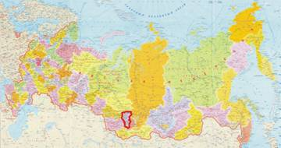

Кемеровская область составляет часть нашей страны. Вся территория Кемеровской области окрашена в три цвета. Так условно обозначают поверхность. Коричневым цветом обозначают горы, желтым – возвышенности - степи, зеленым – равнины и низменности, покрытые лесом и густой тайгой.

- Реки на карте обозначаются синим цветом, озёра голубым. Покажите, пожалуйста, самые крупные реки. Это реки – Томь, Кия, Иня, Яя.

- Населенные пункты – города, посёлки, села и деревни – обозначаются кружочками, величина которых зависит от количества, проживающего в них населения.

- Высокие горные хребты и плодородные степи, зеленая тайга нашего края  - неповторимы.

- Какие животные обитают на территории нашей области?

Пожалуйста, выберите и разместите этих животных на силуэте карты.

( *дети работают с картой*)

**Воспитатель:** все районы и области России, как и сама наша необъятная Родина, имеет свои символы. Посмотрите на них (*знакомство с символикой области*)

 - Первые жители нашего края были охотники и рыболовы, собирали плоды и коренья. С давних пор на территории Кемеровской области живут томские татары, шорцы и телеуты.

 - Шорцы и телеуты верили, что мир населён многими невидимыми добрыми и злыми духами, которые могут помогать или вредить людям. Некоторые самые сильные люди получают тайные знания, им дается дар разговаривать и общаться с духами. Их называли «шаманами».

 - Шаманы во время волшебного  магического танца – камлания – путешествовали по разным мирам, говорили или даже сражались с духами. Они лечили людей, предсказывали погоду, помогали в охоте. Ни одно дело не обходилось без шамана.

**Подвижная игра «Белый шаман»!**

 -  Мы поиграли в шорскую народную игру. Русские называли шорцев «кузнецами» за их умение плавить железо и делать оружие и орудия труда. От них и пошло название – Кузнецкая земля.

   - Кузбасс – это Кузнецкий угольный бассейн. Здесь самые крупные месторождения угля, огромные запасы угля!

- А что такое  уголь? (*ответы детей*).

- А знаете, кто первым обнаружил уголь? Это был исследователь Михайло Волков. Во время своего путешествия по реке Томь он увидел «горелую гору». О чем и сообщил горному начальству.

- Где добывают уголь?

- Кто добывает уголь?

- Шахтеры добывают  из-под земли каменный уголь.  Добыча  угля – тяжелый труд. Шахтеры вынуждены забираться глубоко под землю. В шахте темно, поэтому на голове шахтёра шапка – каска с лампочкой.

 - Тяжёлым отбойным молотком откалывают шахтёры куски угля от стенок шахты. Грузят их в специальные вагончики и отправляют на поверхность *(ответы детей***).**

**Воспитатель**: раньше единственным орудием труда шахтеров был специальный заостренный молоток. Ну а сейчас нельзя представить современную шахту без машин и механизмов облегчающих труд шахтеров.

 Блестит, как смоль,

В изломах – как стекло.

Тяжёлый, черный -

Впрямь горючий камень.

И от труда шахтёра так тепло

В нем будущее спряталось пламя.

**Воспитатель:** демонстрирует каменный уголь. По своим качествам кузнецкий уголь  не имеет себе равных, он хорошо горит, дает много тепла. - - Его добывают  в городах Кемерове, Анжеро – Судженске, Ленинске-Кузнецком, Белове, Прокопьевске, Новокузнецке.

**Воспитатель**: богат наш край не только углем но и героями тружениками .

Богата родная Россия,

Но прямо скажу без прикрас,

Что края любого красивей

Наш юный могучий Кузбасс.

Привет, родимый Край

Кузбасс, мой край любимый.

Славен ты трудом

И красотой неповторимой.

Есть в тебе и горы и леса,

И речка Томь течёт так плавно,

И птиц, поющих голоса,

Нам вечерами слушать славно.

Шуршат хлеба, колосья наливая,

Народ и шахты уголёк дают.

И это все богатство края

Здесь люди сильные живут.

Застенчивый, с виду суровый,

Здесь славною жизнью живет

Прямой, хлебосольный, здоровый,

Бесстрашный сибирский народ.

Ты вечно молод и в работе стоек

С годами в зареве огней.

Край мой стали, угля и строек.

Край мой детства, юности моей.

**Воспитатель**: ребята, нельзя не гордиться краем, в котором ты живешь. Мы с вами живем на очень красивой земле, мы с вами земляки.

**Приложение 2**

**Мероприятие: «Родина моя – Кузбасс!»**

**Цель:** формирование духовно-нравственных качеств.

**Задачи:**

**Образовательные задачи**:

- формировать представления детей о родном крае, развивать познавательный интерес к истории области; закреплять знание символики области, города;

- развивать любознательность, наблюдательность, речевую активность воспитанников.

**Воспитательные задачи:**

- воспитывать чувство гордости за свою малую родину, город, любимый край.

**Предварительная работа:** беседа “Моя  малая Родина – Кузбасс”; прослушивание аудиозаписи гимна Кемеровской области; знакомство с символикой Кемеровской области и города Кемерово; дидактические игры собери картинку («Флаги», «Герб»),  “Назови здание”,  работа с картой области и города Кемерово; рассматривание и чтение глав из книг: «Книга о природе Кузбасса» Л.Соловьев,  «Угольный Кузбасса. Страницы истории», «История Кузбасса» в рассказах для детей В. Лаврина, «История Кемеровской области» А.Н. Герасимов, С.А. Герасимова, «Природа Кузбасса» А.Куприянов, Ю.Манаков, «Кузбасс» фотоальбом о Кемеровской Области. Рассматривании иллюстраций о Юрге, чтение поэтических произведений, экскурсии по городу Юрга, к памятникам культуры, музеям.

**Предварительная словарная работа:** Индустриальная, гигантская, стилизованная, усечённая, окаймлённая, обрамлённая, молот, кирка, промышленность.

**Оборудование:** Символика Кемеровской области, музыкальное сопровождение («Гимн Кемеровской области» (слова Г.Юрова, музыка Е.Лугова, «Русская изба» минусовка  Л.Кристининой, Хоровод « Кузбасский», муз. А. Филипеннко, слова авторские ), разрезные карточки с изображением герба и флага, куклы – берегини.

**Ход мероприятия:**

**Воспитатель:**

Кому - то снится  южный берег Крыма.

Кого - то манят пальмы и моря.

А мне Сибирь, как мать - неповторима.

Здесь отчий дом, здесь родина моя

Кузнецкий край - жемчужина Сибири.

Кузнецкий край - горняцкая земля.

Народ Кузбасса - мощь его и сила,

Богатство недр и хлебные поля.

Мне по душе сибирская природа,

Ее просторы, реки и луга,

Напевный говор русского народа

И летний зной, и зимние снега.(И. Елизарьев)

*Дети под музыку «Русская изба»  Л.Кристининой  входят в зал и встают в виде террикона.*

**Воспитатель**:

Есть в России уголок особый,

Где природа радует наш глаз

Имя носит гордое и звучное.

Знают в мире все Кузбасс!

Это тонны угля и металла,

Это реки, горы и леса.

И, конечно, замечательные люди,

Создающие земные чудеса!

**Ребенок**: Горжусь, что я живу в Кузбассе!

И, что в Кузбассе родилась

История и слава края,

В далёком прошлом началась.

Однажды Михайло Волков

Горючий камень здесь нашёл.

И слух о чудных залежах Кузбасса,

По матушке Руси прошёл.

Прошли века, и край мой милый

Своим богатством и углём,

Стал центром, гордостью Сибири.

И я горжусь, что здесь я рос:

Кузнецкий край, шахтерская столица,

У берегов притомских вод.

**Воспитатель**: как называется область, в которой мы живем?  (Кемеровская область)

Сейчас прозвучит гимн Кемеровской области – величавая песнь о нашем крае. Как надо слушать гимн? (*Стоя, мужчины со снятыми головными уборами.)*

**Звучит «Гимн Кемеровской области (слова Г.Юрова, музыка Е.Лугова)**

**Ребенок:** Люблю тебя, родной Кузбасс!

Твои бескрайние просторы,

Разливы рек, вершины гор,

Лугов красивые узоры.

Тобой Кузбасс, я лишь любуюсь

И зову сердца повинуюсь,

В душе любовь, к тебе тая,

Кузбасс, ты родина моя!

**Воспитатель:** наша область имеет ещё два символа - герб и флаг. Помогите, пожалуйста, сделать эти изображения цветными.

( *собери герб и флаг, разрезные карточки с изображением герба и флага*)

**Воспитатель:** ребята, скажите какой наш Кузбасс?

К- красивый

У- удивительный, угольный, уникальный

З- замечательный, золотой, зелёный

Б- богатый, благополучный, благоустроенный

А – автономный

С- современный

С- самостоятельный, славный.

**Дети:**

**1**.Я живу в шахтерском крае,

Там, где уголь добывают,

Там, где ценят честный труд,

И всегда вас в гости ждут.

Краем мы своим гордимся,

Он прославлен на века.

Ведь не сможет жить полмира,

Без Кузнецкого угля!

**2.**Разноцветными огнями,

Засверкали города,

Где бы не были мы с вами,

Тянет нас домой всегда.

Пробираясь меж камнями,

Тихо шепчется река,

Нежно, тёплыми руками,

Обнимает край тайга.

**3**.Много мест, красивых в мире,

Но Сибирь всегда одна.

Если не были в Кузбассе-

Приглашаем Вас сюда!

Не обходились праздники на земле Кузнецкой без песен и хороводов. Эй, весёлый народ становись в хоровод.

**Хоровод « Кузбасский», муз. А. Филипеннко, слова авторские.**

**Воспитатель:** из года в год наш Кузбасс становится все наряднее и краше, моложе, сильнее и богаче. Что является богатством края?  (уголь).

**Ребенок:**

Родная столица Кузбасса,

Ты краше день ото дня

Прекрасен, чудесен край наш-

Шахтёрская наша земля!

Проуглены руки, но чистое сердце

И крепкие плечи у наших людей

Родная земля, Кузбасс мой любимый,

Справляешь сегодня ты свой юбилей!

**Воспитатель:** Кузбасс богат не только полезными ископаемыми, но и своим многонациональным народом.

Застенчивый, с виду суровый

Здесь славною жизнью живёт.

Прямой, хлебосольный, здоровый,

Бесстрашный, сибирский народ.

В частушках край свой прославляем

И с юбилеем поздравляем

**Частушки:**

1. Мы частушки сочинили

Можем их пропеть сейчас

Про Кузбасскую сторонку

И конечно, же про нас.

1. Да, в Кузбассе я живу

Всем на удивление

Любоваться я могу

Твоими достижениями.

1. К нам туристы приезжают

Восхищаются тобой

Красотой, гостеприимством

И широкою душой.

1. Губернатор наш Тулеев

Он конечно просто класс

Все вокруг привел в порядок

Красота теперь у нас.

1. Процветай наш край большой

Возраст не помеха

Мы гордимся все тобой

Добился ты успеха.

1. У Кузбасса юбилей

**75** справляем

Много новых достижений

Мы тебя желаем.

**Воспитатель:** Что вы можете подарить родной области? (*Бережное отношение, любовь к родному дому, родному городу, друг к другу.*)

Я очень надеюсь, что когда вы подрастете – юные жители нашего края. То станете его хозяевами. Вы займете места рядом со своими родителями: в школах, больницах, на стройках, заводах и шахтах. От вашей заботы и любви будут зависеть его благополучие и процветание.

**Русский танец «Живи наша Русь и душа» (О.Осиповой)**

**Воспитатель:**  Мы наш праздник завершаем. Обереги Вам вручаем! ( Под музыку дети раздают тряпичные куклы).

Воспитатель:

Кузбасс - жемчужина Сибири.   
За труд наград твоих не счесть,   
Надежное плечо России,   
Ее достоинство и честь.   
Гордись, Кузбасс, людьми своими,  
Склонись в поклоне неземном.   
На них и держится Россия,   
На них и держится наш дом.

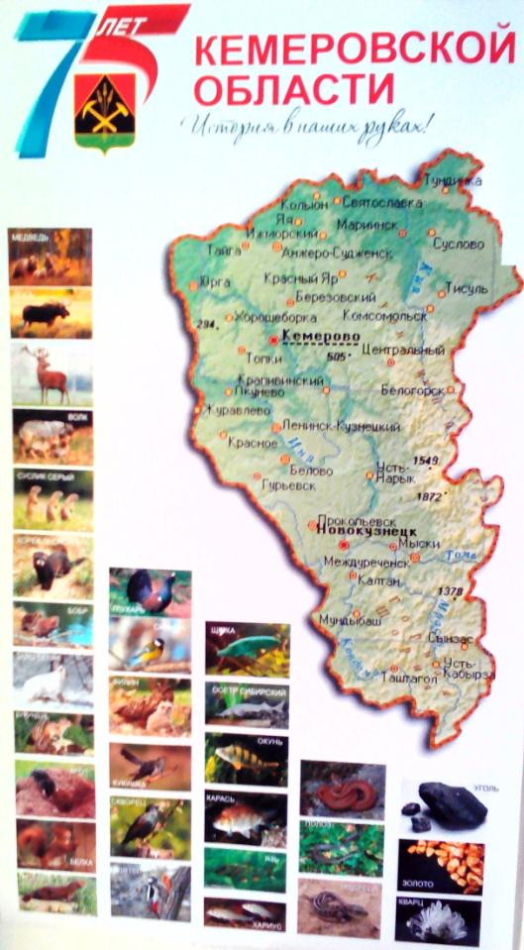

Приложение № 3

**Экскурсия к памятнику «Мемориал», «Черный тюльпан».**

**Цель:** Формирование знаний у детей о достопримечательностях родного города

**Задачи:**

- Расширять знания о достопримечательностях родного города.

- Способствовать воспитанию у детей чувства патриотизма к своей малой родине, любви к родному городу.

- Формировать у детей патриотические чувства, основанные на ознакомлении с памятниками боевой славы.

**Предварительная работа:** беседа о мемориальном комплексе.

**Ход прогулки:**

Перед выходом с территории детского сада напомнить детям о правилах поведения на дороге. Рассказать детям о том, что мы идем на экскурсию к Мемориалу. Дети, вместе с воспитателями и родителями выходят с территории детского сада.

Заострить внимание детей на транспорт, который движется по дороге: автобусы, грузовики, легковые автомобили и др. Закрепить знания о значении каждого из них.

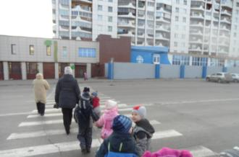Предложить детям игру «Моя машина». Каждый ребенок по собственному желанию выбирает, например: «Моя легковая машина, синего цвета», «Моя красная», «А у меня автобус оранжевый», «А у меня грузовик». После ответов детей, все ждут, какая машина появится на дороге. Воспитатель помогает каждому: «Это Сашина, красная легковая машина проехала».

Воспитатель вместе с детьми останавливаются у перекрестка, вспоминают : «Для чего нужен светофор?», «Что каждый цвет светофора означает?». Воспитатель отмечает: « Как машины послушно двигаются по его команде»

Осторожно переходим дорогу на «Зеленый цвет» светофора.

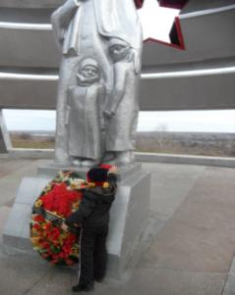Воспитатель, вместе с детьми идут по мемориальной площади. Воспитатель рассказывает детям о Великой Отечественной Войне, что она была освободительной, велась во имя мира, процветания и благополучия нашей Родины. Воспитатель: «Дети, вы знаете что такое монументы, обелиски, памятники? Для чего их возводят?».

«Строят их в честь какого либо героя войны или важного события, чтобы люди помнили своих героев. Одним из таких событий была Великая Отечественная Война, и тем, кто погиб, защищая нашу Родину, воздвигают памятники. Слово «памятник» происходит от слов «память, помнить». Вот и наш мемориал посвящен героям павшим в Великой Отечественной Войне. - Давайте в память о наших героях, возложим цветы у памятника». Рассказать детям о Скорбящей матери:- «Скорбящая мать в мемориале, была воздвигнута в память о том, что во время войны дети теряли своих родителей. Но в это время не было чужих детей, каждая мать была готова пригреть ребенка, который остался без родителей »

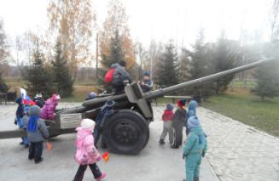 Подвести детей к монументу «Пушке». Рассказать детям о том, что во время войны, на заводе, делали именно такие пушки.

Подвести детей к «Черному тюльпану». Рассказать детям о том, что в наше мирное время тоже происходят воины, и наши юргинцы принимали там участие. Поэтому павшим героям в Афганистане был воздвигнут такой памятник.

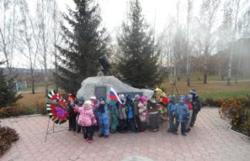***Дети читают стихи:***

Благодарим солдаты Вас

За жизнь, за детство, за весну,

За тишину, за мирный дом

За мир, в котором мы живём.

Нет-заявляем мы войне

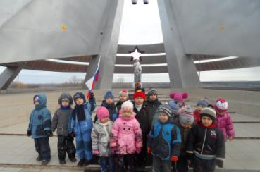 Всем злым и чёрным силам.

Должна трава зелёной быть,

А небо синим-синим!

Нам нужен разноцветный мир,

И все мы будем рады,

Когда исчезнут на земле

Все пули и снаряды!

Вы должны чтить память солдат, погибших на войне.

Вечная Слава героям!

Приложение 4

**Игра: «Путешествие по городу»**

**Задачи:**   
▪ закреплять умение осуществлять игровые действия по речевой инструкции, действовать с воображаемыми объектами, использовать предметы-заместители,   
▪ продолжать развивать речь,   
▪ пополнять представление о городе, профессиях.   
**Материалы:**▪ кепка шофера, руль,   
▪ вывеска «касса», кафе «Сказка», «Дворец спорта»,   
▪ униформа: служащих парка, инструктора, официанта,   
▪ шапочки зверят,   
▪ карусель,   
▪ строительный материал.   
**Предварительная работа:**▪ целевая прогулка по улице Кирова и Ленинградской набережной,   
▪ рассматривание фотоальбома «Наш любимый город»,   
▪ просмотр мультимедийной презентации «Прогулки по городу»,   
▪ изучение правил дорожного движения,   
▪ сюжетно-ролевая игра «Мы едем, едем, едем...»,   
▪ знакомство с работой служащих парка, инструктора по физической культуре, официанта,   
▪ разучивание игр и песен, ролевых слов и действий.   
**Ход игры.**Дети с воспитателем строят автобус.   
**Ведущий.** Ребята, я хочу предложить вам поехать на экскурсию. Согласны? (ответы детей). Тогда садитесь скорее в автобус. Я буду экскурсоводом, а Егор будет шофером (дети занимают места в автобусе).   
**Шофер автобуса**. Внимание, автобус отправляется! Пристегните ремни безопасности.   
**Звучит аудио запись «Автобус».**   
**Шофер**. Остановка «Дворец спорта».   
Ведущий. Давайте зайдем туда. А скажите ребята, что делают люди во дворце спорта? (Ответы детей). А кто проводит тренировки? Инструктор.   
Денис. Здравствуйте, я ваш инструктор по физической культуре, предлагаю вам укрепить свое здоровье, займемся зверобикой (дети надевают шапочки зверушек). На цветочки становись!   
Дети встают на цветочки и выполняют движения под музыку.   
**Ведущий.** Здоровье в порядке?   
Ответ детей. Спасибо зарядке.   
Ведущий и дети благодарят инструктора.   
**Ведущий.** Попрошу всех в автобус, наша экскурсия по городу продолжается.   
**Шофер.** Осторожно, двери закрываются, пристегните ремни. Следующая остановка «Парк развлечений».   
Весёлый автобус,   
По дорожке беги. И в парк развлечений   
Ты нас привези.   
Ведущий. Там много качелей,   
И фокусник ждёт.

Там есть карусели,   
Весёлый народ.   
Звучит песня «Автобус» один куплет.   
**Шофер.** Остановка «Парк развлечений».   
**Ведущий**. Потихоньку выходим, не толкаемся.   
**Директор парка**. Здравствуйте, я директор парка, приглашаю вас прокатиться на наших веселых каруселях, но прежде прошу вас приобрести билет в кассе (жестом показывает на кассу).   
Дети подходят к кассе и приобретают билеты. Проводиться игра «Карусель».   
**Директор.** Ну, как вам понравилось в нашем парке? (ответы детей). А не хотите ли заглянуть в детское кафе «Сказка»? (ответы детей)   
**Ведущий.** Ребята, а кафе-то находиться на другой стороне улицы и нам придется идти через дорогу. А как правильно переходить дорогу? (ответы детей). Вставайте парами, я пойду впереди с красным флажком, а Миша – сзади нашей колонны. Смотрите, не отставайте, а то потеряетесь в городе.   
Мы по улицам идём   
Друг дружку за руки ведем.   
Всё хотим мы повидать   
Обо всём хотим узнать.   
Дети по пешеходному переходу идут через дорогу.   
**Ведущий**. Вот мы и пришли.   
**Официант**. Здравствуйте, сделайте, пожалуйста, ваш заказ. Вот вам меню.   
**Ведущий.** Давайте закажем сок (коробочка сока каждому).   
**Официант.** Будет сделано.   
Официант приносит сок, дети пьют, благодарят официанта и покидают кафе.   
**Ведущий**. На этом наша экскурсия заканчивается. Прошу занять свои места в автобусе, пристегнуться – мы едем обратно в детский сад (дети садятся в автобус, поют песню).   
**Шофер.** Остановка детский сад «Улыбка».   
Дети выходят из автобуса, благодарят шофера и экскурсовода, воспитатель предлагает детям рассказать об экскурсии своим родным.

Приложение 5

**Стихи, загадки о Родине**

**О Родине**

Там, где синий туман расплескался,   
Нарядив в кружева берега,  
Зародился и юным остался  
Город мой, моё сердце – Юрга!  
Шелестели берёзы влюблённо,  
Очарованный город храня,  
Каждый дворик, до боли знакомый -  
Часть Сибири, частичка меня!  
Посмотри, облака проплывают  
И качают простор голубой.  
Если ищешь желанного рая,  
Приезжай же в мой город родной!  
Он обласкан заботой и негой,  
И сибирской богатой душой,  
Все пути-от земли и до неба –  
Приведут в городок небольшой!  
Там, где нежность моя тихо пела,  
Где рассвет волновала тайга,  
Нашептал мне родные напевы

Город мой, моё сердце Юрга!

[*Людмила Гапоник*](http://www.stihi.ru/avtor/anton71289)

**Кузбасс**

Огнями славен наш Кузбасс,  
Кузбасс, Великая Держава!  
Мы любим наш родимый край,  
Да будет вечной его слава!  
  
Хоть время мчится чередой,  
Не властны над тобою годы,  
Великолепие природы,  
Зовёт и манит за собой!  
  
Мы бесконечно благодарны,  
За всё тебе, Родной Кузбасс,  
За годы наши золотые,  
За то, что вырастил ты нас!  
*Мещан Ольга*

**О Родине**

Родной край – сердцу рай.

Нет в мире краше Родины нашей.

Человек без Родины, что соловей без песни.

Одна у человека мать, одна у него и родина.

У народа один дом – Родина.

Нет сына без отчизны.

Родина – всем матерям мать.

Родина – мать, чужбина – мачеха.

Береги Родину, как зеницу ока.

Будь не только сыном своего отца – будь и сыном своего народа.

**Загадки**

**О городе**

Каменные джунгли,

И земля в асфальте,

Люди, словно муравьи,

На проезжей части!

*( Город)*

Заводы, фабрики стоят,

И магазинов много,

И люди разные снуют,

Так это же ведь …

*( Город)*

Днём Солнце освещает,

Ночью фонарями заполняет,

Домами разными застроен,

И населением заполнен!

*(Город)*

Приложение 6

**Анкета для детей «Что ты знаешь о своем городе?»**

Как называется наша страна?

Как называется город, в котором ты живешь?

Кто основал наш город?

Сколько городу лет?

Какие главные улицы и площади ты знаешь?

Как называется улица, которой ты живешь? Почему она так называется?

Памятники, каким знаменитым людям, прославившим наш город, ты знаешь?

Каких великих людей, прославивших наш город, ты знаешь?

Откуда ты это знаешь? Кто тебе об этом рассказал?

Что бы ты еще хотел узнать о нашем городе?

Приложение 7

**Анкета для родителей «Наш город»**

Проявляет ли Ваш ребенок интерес к нашему городу?

Как проявляется этот интерес?

Что именно больше всего интересует Вашего ребенка (улицы и площади, памятники, исторические места, парки и т.д.)?

Интересуется ли Ваш ребенок историей нашего города? В связи с чем?

Как часто Вы совершаете экскурсии с детьми по нашему городу?

Какую помощь Вы хотели бы получить от детского сада по данному вопрос

Приложение 8

**Макет « Природа родного края».**

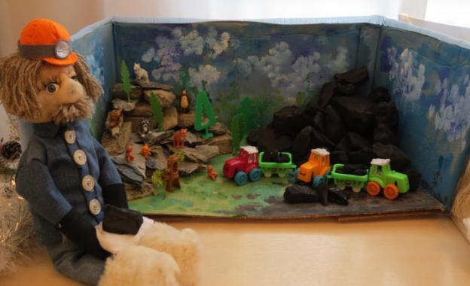

**Музей «Окно в природу».**

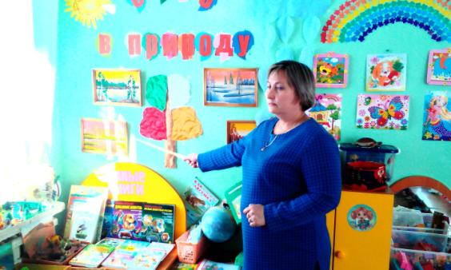

Приложение 9

**Художественная литература, журналы, альбомы.**

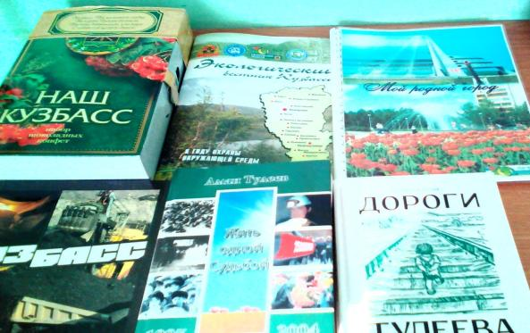

**История машиностроительного завода города Юрги.**

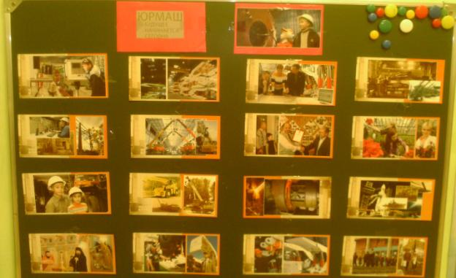

Приложение 10

**«Шахтер» изготовила Крупко Ю.В.**

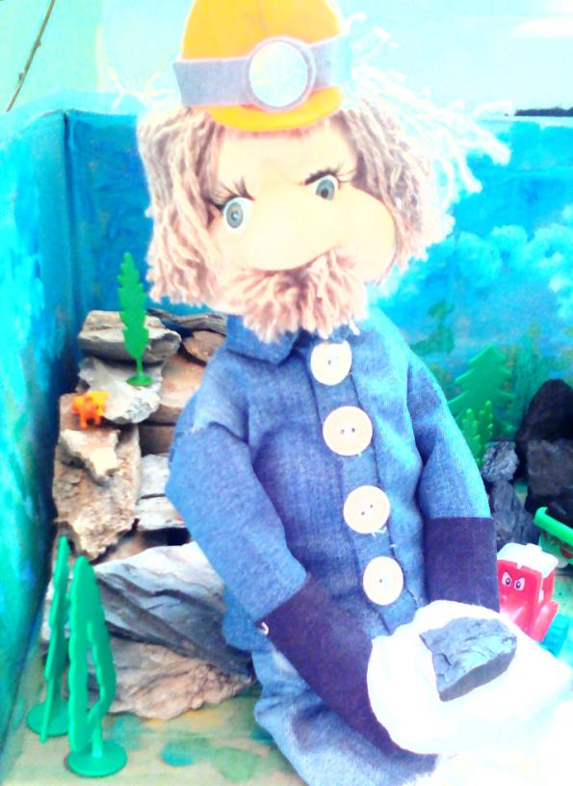

Приложение 11

**Наше творчество**

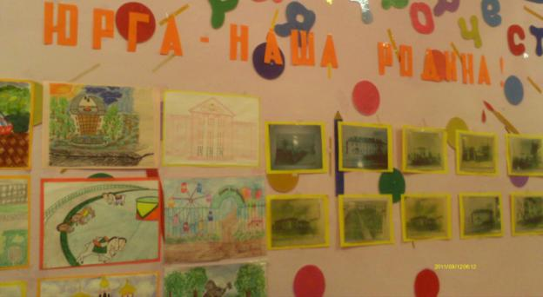

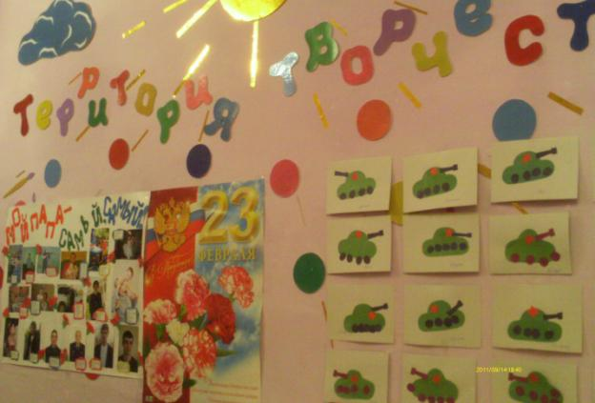

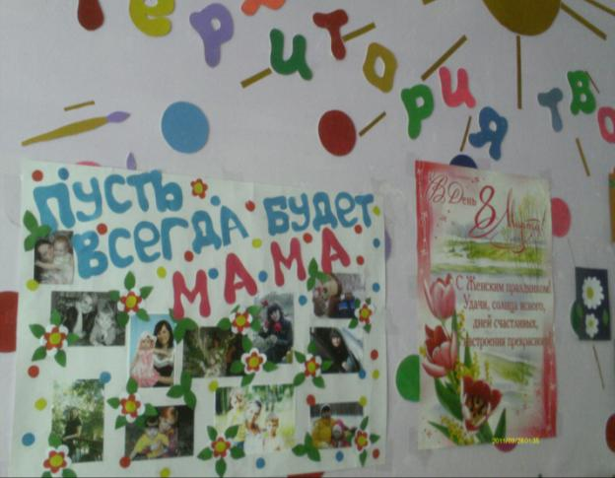

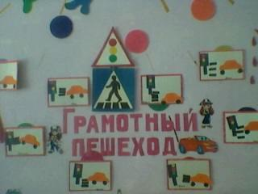

Приложение 12

**Совместная деятельность, изготовление Макета**

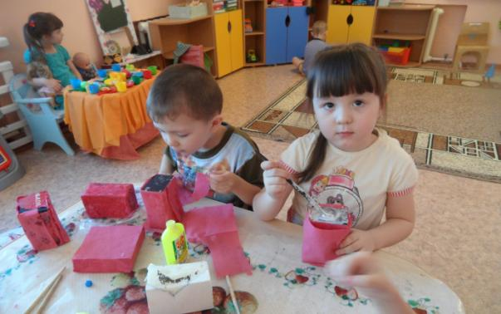

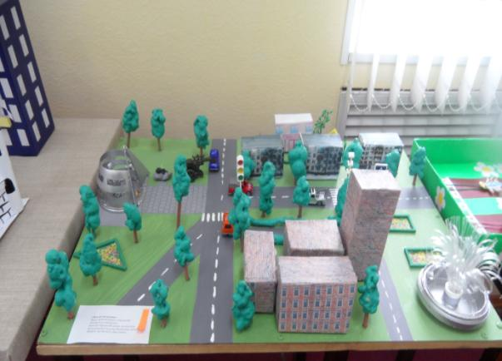

Приложение 13

**Праздники**

